進学個別相談会
相談会  開催日時 | 令和元年１１月２４日（日），１２月１日（日）
【午前の部： ９時３０分～１２時００分】
【午後の部：１３時３０分～１６時００分】
富山高等専門学校への進学に関する保護者・中学生の皆様のご質問に「お 1 人ずつ個別に」お答えします。
また，ご希望の方には本学の学生寮「仰岳寮（本郷キャンパス），和海寮（射水キャンパス）」の見学ができます。
※参加される際には，事前に申し込みが必要です。下記の申込方法をご確認のうえ，お申し込みください。
【本郷キャンパス会場】 【射水キャンパス会場】
機械システム工学科 電子情報工学科
電気制御システム工学科 への 国際ビジネス学科 への
物質化学工学科 進学相談 商船学科 進学相談
仰岳寮の見学 和海寮の見学
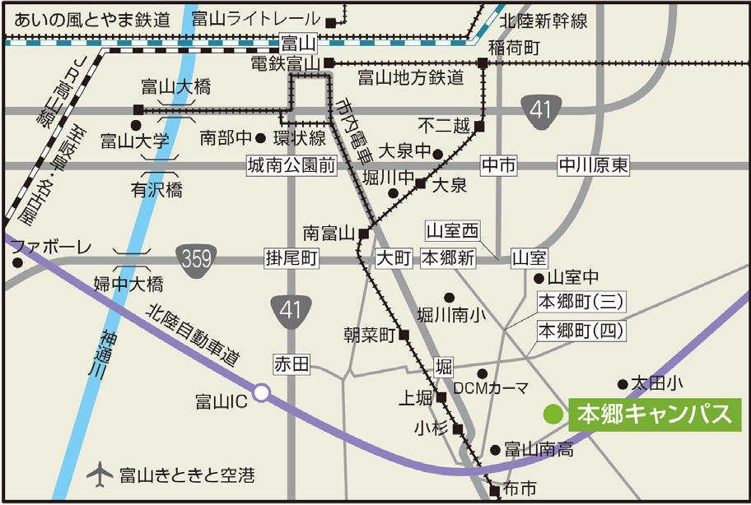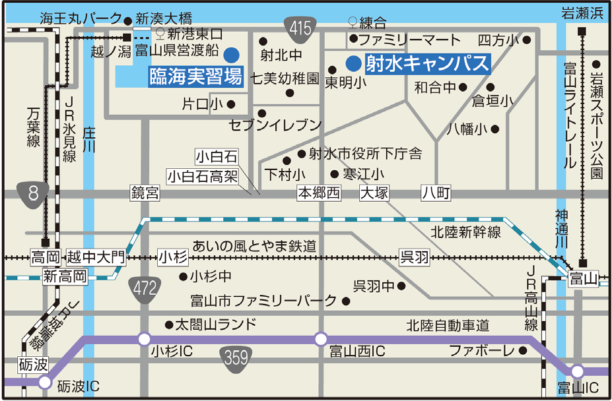

〔お問合せ先〕 〒939－8630 富山市本郷町13番地(学務課) 〔お問合せ先〕〒933－0293 射水市海老江練合1の2(学生課)
電話(076)493-5498 FAX(076)493-5488 電話(0766)86-5145 FAX(0766)86-5130
○申込方法
参加希望者は，参加日（日，午前又は午後），中学校名，氏名，電話番号，保護者参加人数，相談を希望する学科，相談・質問したいことについて，FAX又はE-mailにより申し込みをお願いします。
（中学校を通じて申し込む必要はありません。）
○申込先
本郷キャンパス学務課･･･FAX（076）493－5488 または E-mail ： gaku@nc-toyama.ac.jp
射水キャンパス学生課･･･FAX（0766）86－5130 または E-mail ： nyushi@nc-toyama.ac.jp
○申込締切日 １１月２４日（日）参加の場合････１１月１１日（月）
１２月 １日（日）参加の場合････１１月１８日（月）

富山高等専門学校 進学個別相談会申込書
中学校名 | 都・道 区・市  府・県 長・村 立 中学校
生徒氏名 | （ 男 ・ 女 ） |  |  |  |  |  |  |  | ※保護者参加人数： 人
電話番号・  メールアドレス | ℡ |  |  |  | メールアドレス |  |  | ※申込内容の確認および受付完了の連絡先です。
相談希望学科 | 【本郷キャンパス】 機械システム工学科 ・ 電気制御システム工学科 ・ 物質化学工学科  【射水キャンパス】 電子情報工学科 ・ 国際ビジネス学科 ・ 商船学科  ※希望学科に〇を付けてください。（複数学科を記入されても構いません）

相談・質問

したいこと
参加希望  キャンパス及び  日時について  ※面談を希望される時間をご記入ください。 | １１月２４日（日） |  |  |  |  |  | １２月１日（日）
 | 希望時間 |  | 本郷キャンパス | 射水キャンパス |  |  | 希望時間 |  | 本郷キャンパス | 射水キャンパス
 | 第１ |  | 時 分 | 時 分 |  |  | 第１ |  | 時 分 | 時 分
 | 第２ |  | 時 分 | 時 分 |  |  | 第２ |  | 時 分 | 時 分
 | 第３ |  | 時 分 | 時 分 |  |  | 第３ |  | 時 分 | 時 分
寮見学の有無について ： 有 ・ 無 |  |  |  |  |  | ← いずれかに○を付けてください。  「有」の方は以下からご希望の時間に〇を付けてください。

10:30～ ・ 11:30～ ・ 14:30～ ・ 15:30～
（本郷キャンパス） FAX ： ０７６－４９３－５４８８
E-mail ： gaku@nc-toyama.ac.jp
（射水キャンパス） FAX ： ０７６６－８６－５１３０
E-mail ： nyushi@nc-toyama.ac.jp

〔申込締切日〕 ○１１月２４日（日）の場合 １１月１１日（月）締切
○１２月 １日（日）の場合 １１月１８日（月）締切
参加ご希望のキャンパスに，FAX又はメールでお申し込みください。
入試関連イベントHP ： https://www.nc-toyama.ac.jp/admission/briefing/
※来校予定時刻によっては，混雑が予想されますのでしばらくお待ちいただく場合がございます。ご了承くださるようお願いいたします。
※寮見学で午前を希望される方は11時30分までに，午後を希望される方は15時30分までに各会場へお越しください。
※締切日以降にお申し込みを希望される場合は，必ず問い合わせ先までご連絡ください。
※提出された書類に記載されている個人情報は，本相談会以外の目的には利用しません。

